DOCUMENTO INSTITUCIONAL

Roteiro de Validação Final de Homologação
Atenza FieldOps - validação assistida do fluxo P0 da Ciperprag, cobrindo Comercial, Operacional, Qualidade e Medição.

Ficha do projeto
Campo | Informação
Projeto | Atenza FieldOps
Cliente final | Ciperprag
Responsável Atenza | Ewerton Gomes Almeida
Validador principal | Tarcísio Lucas
Ambiente | Homologação
URL | https://fieldops-homologacao.atenza.digital/login
Versão esperada | 0.6.3
Commit/evidência técnica | 5df8ccc
Data da rodada | 20/07/2026
Status | Rodada assistida para aceite interno
Critério de aprovação | Fluxo compreensível, documentos corretos e divergências registradas no próprio roteiro.

1. Como usar este roteiro
Execute os passos por perfil e marque cada item como Aprovado, Aprovado com ressalva ou Reprovado. Quando encontrar problema, registre o passo, o número do documento envolvido e cole um print diretamente neste arquivo. Evite enviar ocorrências soltas no grupo, porque o documento consolidado facilita a priorização das correções.
- Use dados fictícios quando precisar preencher observações, NF, anexos ou campos de teste.
- Não informe senhas, tokens, chaves privadas ou dados sensíveis no roteiro.
- Se uma tela estiver confusa mesmo funcionando, marque como Aprovado com ressalva.
- Se o fluxo travar ou gerar documento/dado incorreto, marque como Reprovado.

2. Acessos de homologação
Perfil | Usuário | Senha | Escopo principal
Comercial | homolog.comercial@atenza.digital | Enviada por canal seguro | Propostas, clientes, serviços, minutas e contratos
Operacional | homolog.operacao@atenza.digital | Enviada por canal seguro | Agenda, equipe, veículos, OS e encerramento
Qualidade | homolog.qualidade@atenza.digital | Enviada por canal seguro | Certificados, QR Code, histórico e validação pública
Medição | homolog.medicao@atenza.digital | Enviada por canal seguro | Medição, NF enviada, cobrança, pagamento e baixa manual no ERP

3. Documentos de referência desta rodada
Os arquivos abaixo foram regenerados ou revalidados na etapa atual. Eles servem como referência para comparação visual e técnica durante a validação.
Documento | Arquivo | O que validar
Proposta | docs/evidencias/qa_fluxo_visual/proposta-ciperprag.pdf | Visual, cabeçalho/rodapé, parágrafos, condições comerciais, itens e paginação.
Contrato | docs/evidencias/qa_fluxo_visual/contrato-ciperprag.pdf | Assinaturas, cláusulas, dados das partes, serviços contratados e uso como base operacional.
Ordem de Serviço | docs/evidencias/qa_fluxo_visual/os-atual.pdf | Duas páginas quando possível, equipe, veículo, checklist, campos dinâmicos e legibilidade.
Certificado | docs/cliente/certificados_montserrat/certificado-ciperprag-amostra-final.pdf | Logo, marca d'água, fotos da OS, QR Code, hash, validade, assinatura e consistência da OS.
Relatório técnico | docs/cliente/relatorios_tecnicos/relatorio-tecnico-ciperprag-amostra.pdf | Dados da OS, checklist, fotos, produtos, EPIs, normas e ausência de valores comerciais.
Medição | docs/evidencias/etapa7_homologacao/medicoes/med-validacao-2026-a4-retrato.pdf | Consolidação por período, total, unidades, assinatura, rodapé e status financeiro-operacional.
Auditoria de fontes | docs/evidencias/etapa7_homologacao/auditoria-fontes-documentais.md | Confirma que os PDFs representativos usam Montserrat incorporada, sem fallback.

4. Roteiro por perfil

4.1. Perfil Comercial
Propostas, clientes, serviços, minutas e contratos
ID | Ação | Resultado esperado | Status | Observação
COM-01 | Entrar no sistema com o perfil Comercial. | Acesso deve abrir as telas comerciais sem expor rotinas técnicas desnecessárias. | Pendente
COM-02 | Conferir clientes e catálogo de serviços/produtos. | Cliente e serviços devem estar fáceis de localizar e com textos legíveis. | Pendente
COM-03 | Gerar uma proposta com itens, periodicidade, valores e condições. | Proposta deve salvar e ficar disponível para visualização/impressão. | Pendente
COM-04 | Aprovar a proposta e gerar minuta/contrato conforme fluxo disponível. | Contrato deve liberar saldo operacional para agenda, sem retrabalho. | Pendente
COM-05 | Abrir os PDFs de proposta e contrato de referência. | Visual deve estar coerente com o padrão Ciperprag aprovado e sem fonte incorreta. | Pendente

4.2. Perfil Operacional
Agenda, equipe, veículos, OS e encerramento
ID | Ação | Resultado esperado | Status | Observação
OP-01 | Abrir Agenda/Agendamentos e selecionar contrato com saldo. | Operacional não deve ver valores comerciais sensíveis. | Pendente
OP-02 | Preencher data, equipe, veículo, local e tag/equipamento quando aplicável. | Dados devem aparecer corretamente no agendamento e na OS. | Pendente
OP-03 | Gerar OS a partir do agendamento. | OS deve receber numeração automática e permitir impressão para campo. | Pendente
OP-04 | Encerrar OS com execução, observações, tag/equipamento e até 3 fotos. | OS encerrada deve alimentar certificado, histórico, relatório e medição. | Pendente
OP-05 | Validar recorrência quando o serviço tiver frequência definida. | Sistema deve sugerir próximo agendamento sem criar burocracia. | Pendente

4.3. Perfil Qualidade
Certificados, QR Code, histórico e validação pública
ID | Ação | Resultado esperado | Status | Observação
QL-01 | Abrir Certificados e Histórico. | Tela deve permitir localizar OS encerrada e serviços com/sem certificado. | Pendente
QL-02 | Gerar ou abrir certificado de OS elegível. | Dados do certificado devem vir da mesma OS, tenant e cliente. | Pendente
QL-03 | Conferir QR Code e rota pública de validação. | Consulta pública deve exibir o mesmo certificado, hash e status. | Pendente
QL-04 | Verificar fotos, produtos, licenças e assinatura. | Blocos opcionais só devem aparecer quando houver dado/configuração. | Pendente
QL-05 | Abrir relatório técnico quando aplicável. | Relatório deve usar dados operacionais, sem valores comerciais. | Pendente

4.4. Perfil Medição
Medição, NF enviada, cobrança, pagamento e baixa manual no ERP
ID | Ação | Resultado esperado | Status | Observação
MED-01 | Abrir Medição e filtrar cliente/período. | Somente OS encerradas e elegíveis devem entrar na medição. | Pendente
MED-02 | Gerar medição do período. | Itens, unidades, quantidades e total devem ser coerentes. | Pendente
MED-03 | Abrir PDF da medição. | PDF deve estar em A4 retrato, com logo, cliente, itens, total e assinatura. | Pendente
MED-04 | Atualizar status de NF enviada, aguardando pagamento e pago/baixado no ERP. | Tela deve funcionar como acompanhamento, sem virar contas a receber. | Pendente
MED-05 | Registrar se a informação ficou clara para a rotina administrativa. | Fluxo deve ser simples para acompanhamento de cobrança e baixa manual. | Pendente

5. Guia visual de execucao
Use os prints abaixo como referencia durante o teste. A imagem mostra a finalidade da tela; o resultado esperado descreve o comportamento que deve ser confirmado com o usuario. Se a tela real estiver diferente, registre a divergencia na secao 10.

5.1 Login e ambiente
Resultado esperado: A tela informa Homologacao, mostra Atenza FieldOps e permite entrar com e-mail e senha de teste.
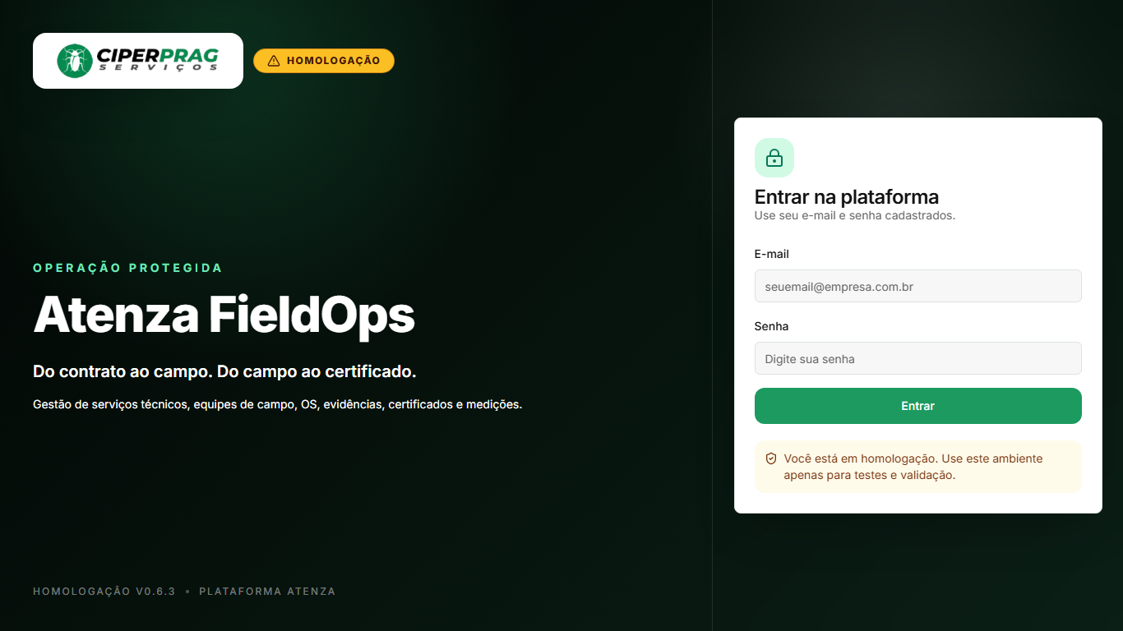
Print de referencia - 5.1 Login e ambiente

5.2 Administracao: usuarios e perfis
Resultado esperado: O administrador consegue visualizar contas, perfis, status, ultimo login e acoes de gerenciamento.
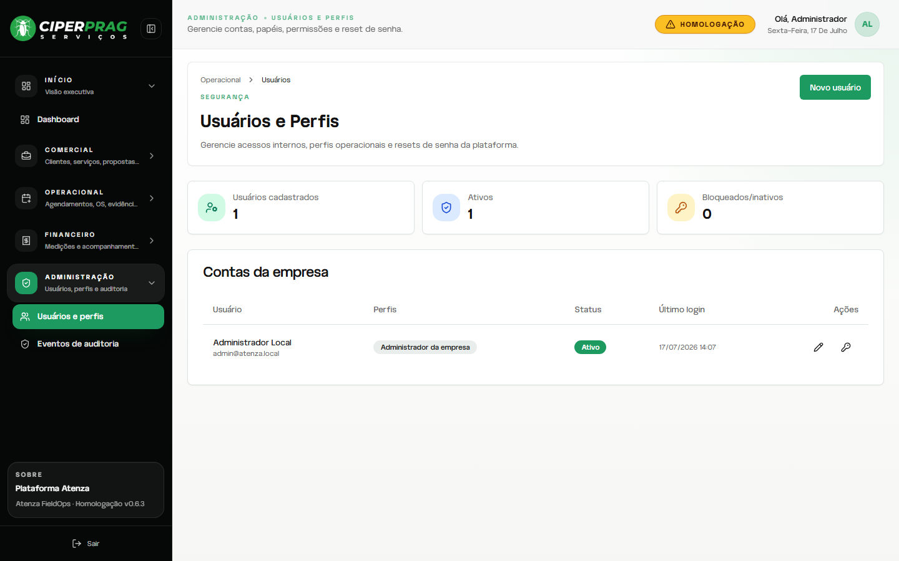
Print de referencia - 5.2 Administracao: usuarios e perfis

5.3 Administracao: parametros do tenant
Resultado esperado: Logo, dados da empresa, assinatura e parametros documentais ficam centralizados e parametrizaveis.
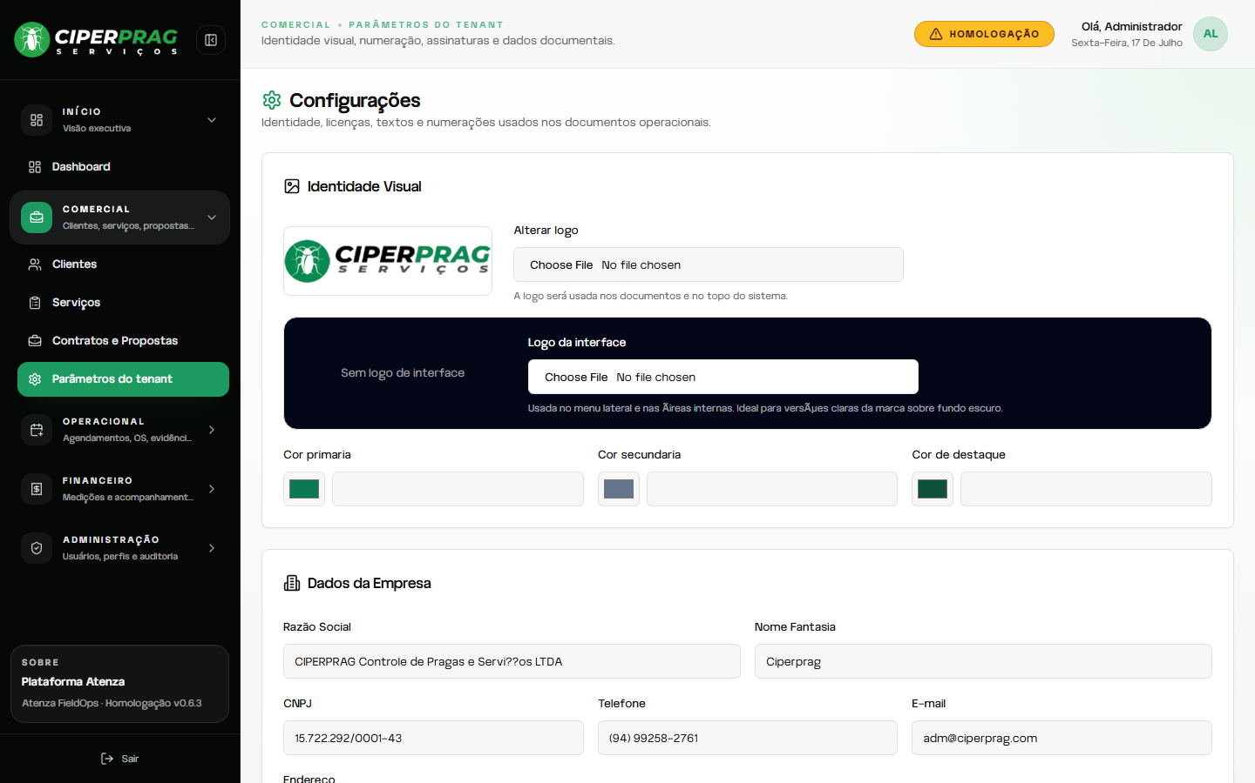
Print de referencia - 5.3 Administracao: parametros do tenant

5.4 Administracao: eventos e anexos
Resultado esperado: O administrador consegue consultar eventos de auditoria; anexos ficam rastreaveis sem expor dados indevidos.
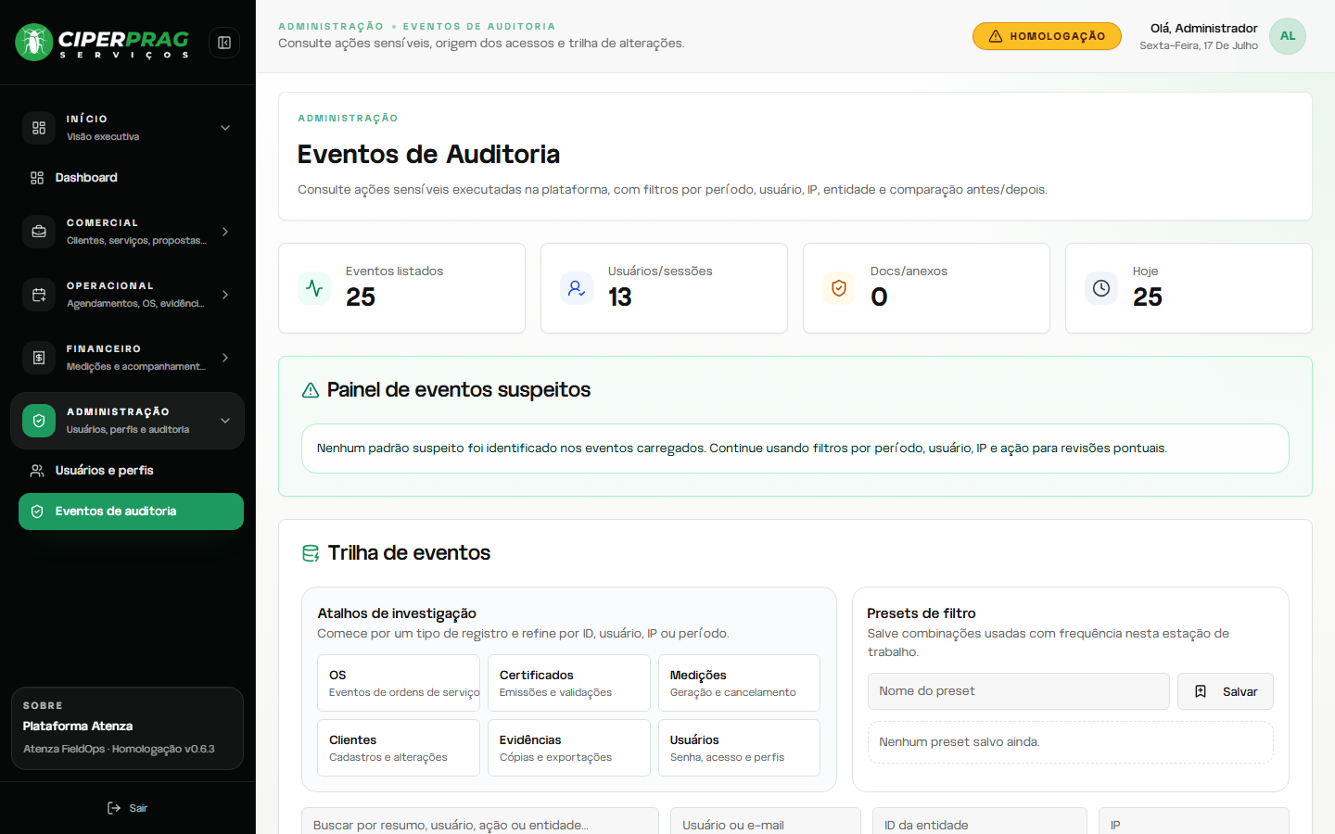
Print de referencia - 5.4 Administracao: eventos e anexos

5.5 Dashboard e proximo passo
Resultado esperado: O dashboard resume pendencias e oferece atalhos para a proxima etapa do fluxo.
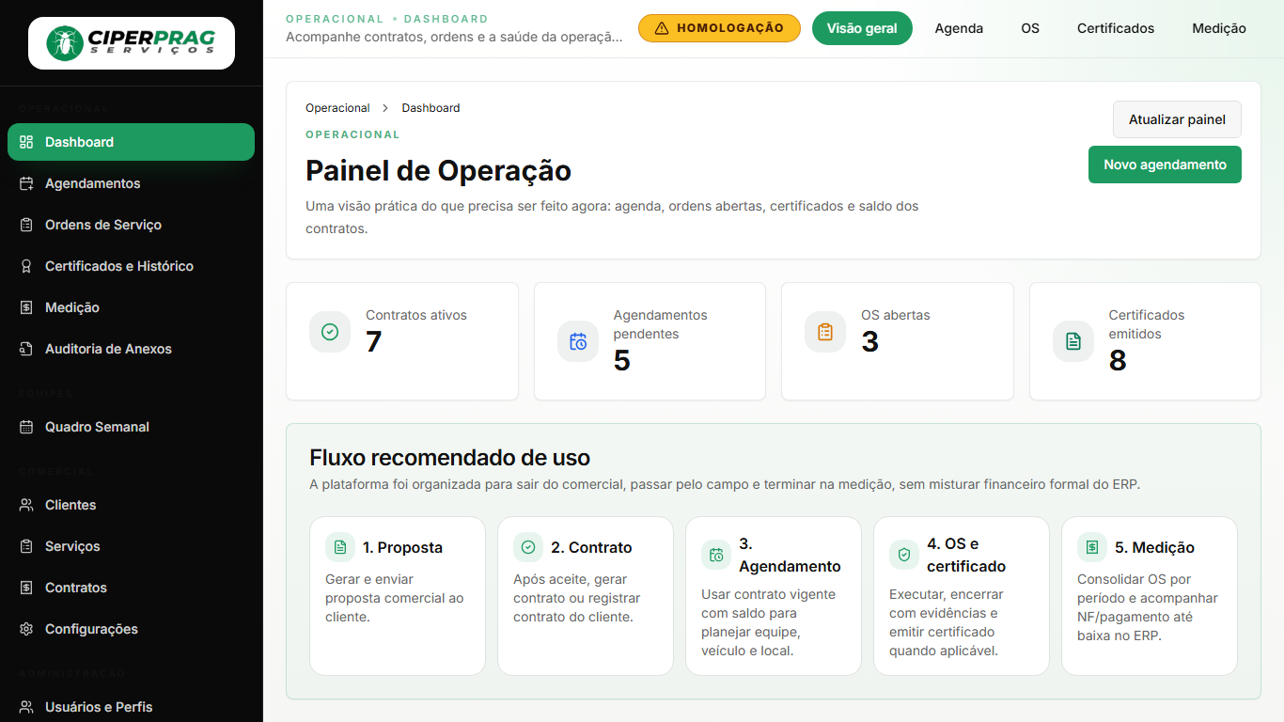
Print de referencia - 5.5 Dashboard e proximo passo

5.6 Comercial: proposta e contrato
Resultado esperado: A proposta aprovada permite gerar minuta/contrato e os dados comerciais permanecem restritos ao modulo Comercial.
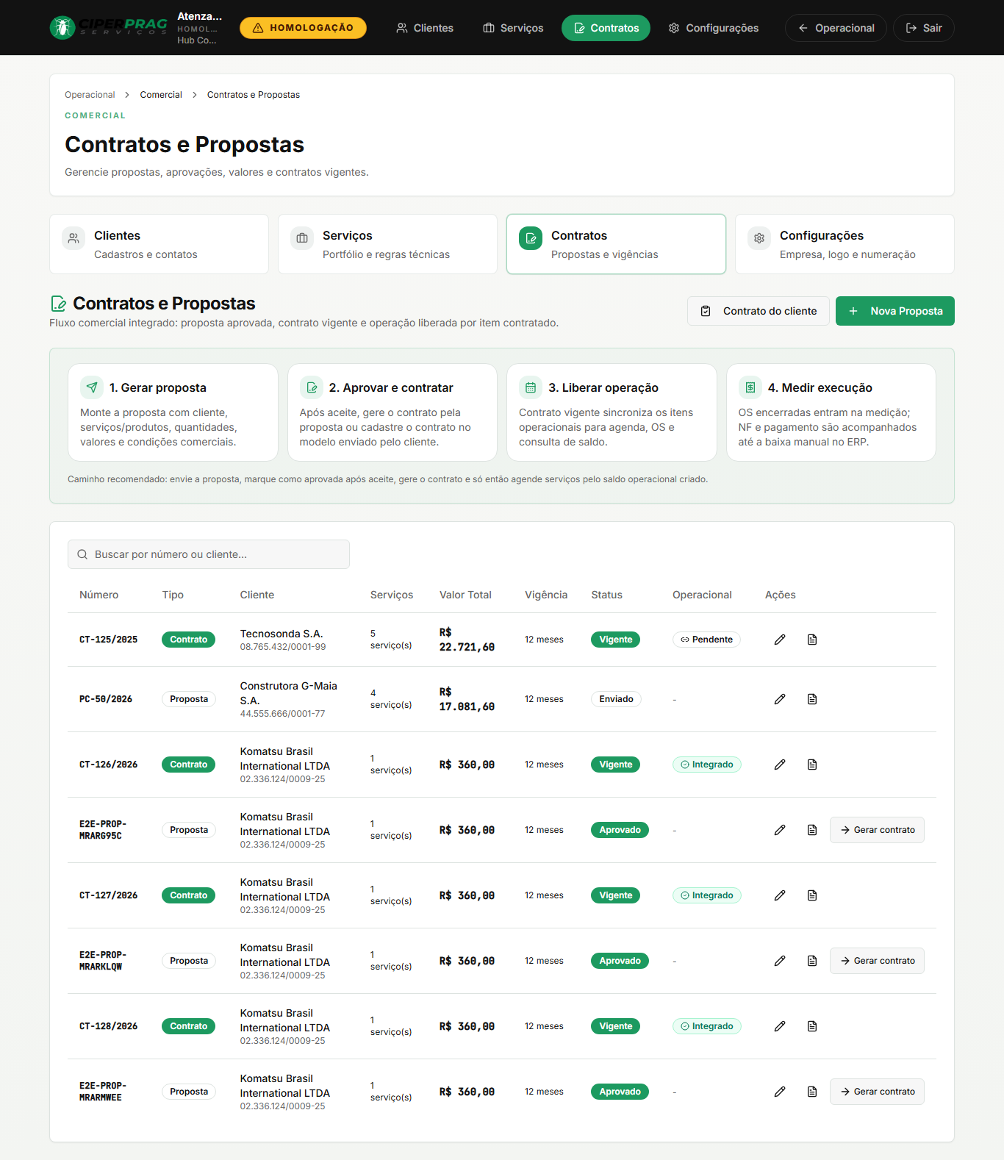
Print de referencia - 5.6 Comercial: proposta e contrato

5.7 Operacional: agendamento
Resultado esperado: O usuario seleciona cliente, contrato com saldo, data, local, equipe, veiculo e tag antes de gerar a OS.
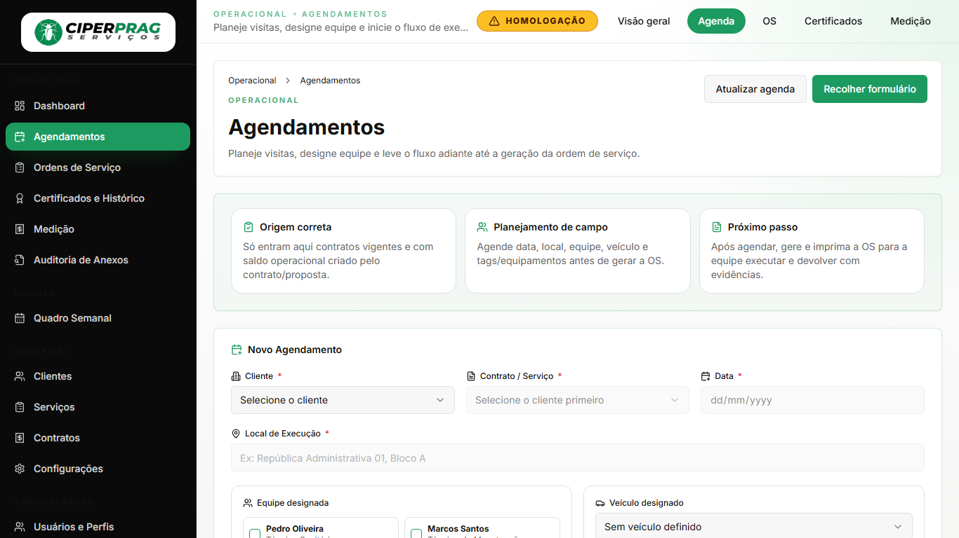
Print de referencia - 5.7 Operacional: agendamento

5.8 Operacional: ordem de servico
Resultado esperado: A OS pode ser aberta, impressa para o campo, preenchida com evidencias e encerrada sem mostrar valores comerciais ao operacional.
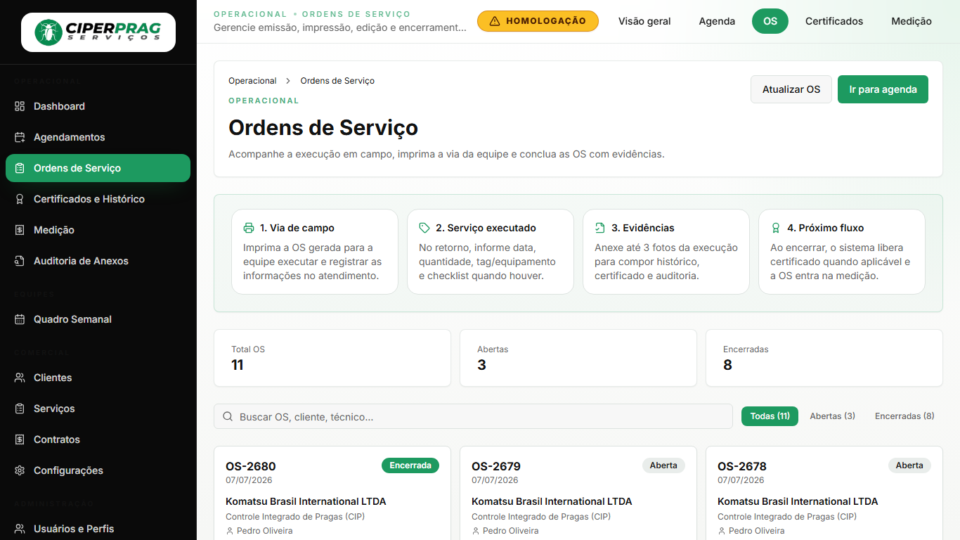
Print de referencia - 5.8 Operacional: ordem de servico

5.9 Qualidade: certificado e historico
Resultado esperado: O historico permite localizar servicos com ou sem certificado; o certificado usa dados da mesma OS e do mesmo tenant.
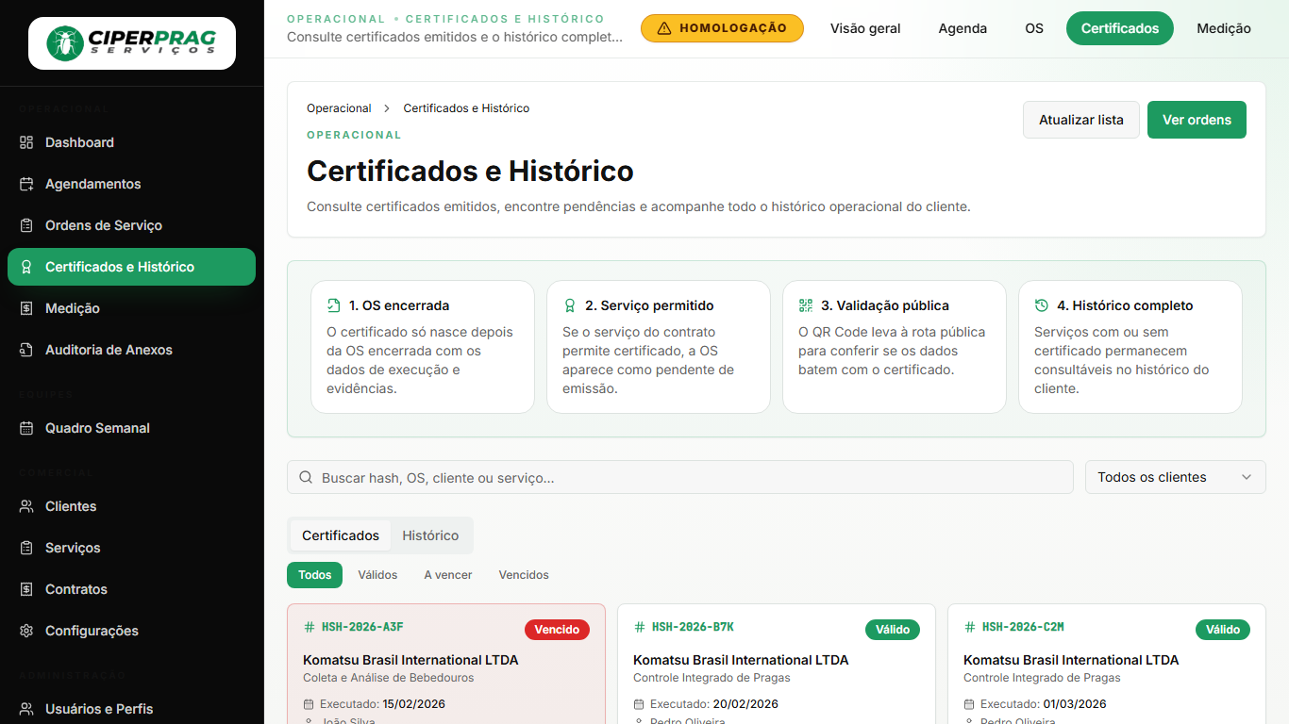
Print de referencia - 5.9 Qualidade: certificado e historico

5.10 Financeiro operacional: medicao
Resultado esperado: A medicao consolida OS encerradas por periodo e acompanha NF, cobranca, pagamento e baixa manual no ERP.
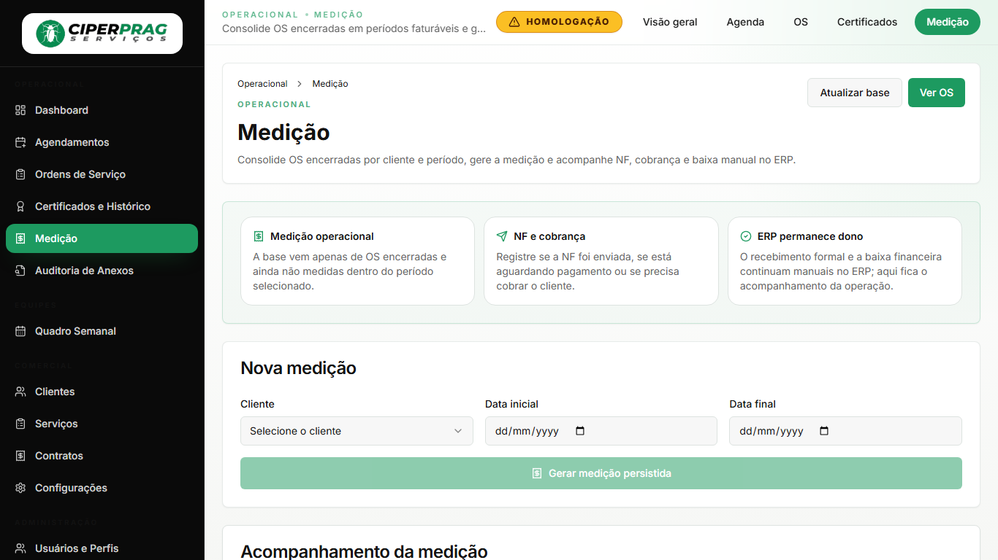
Print de referencia - 5.10 Financeiro operacional: medicao

5.11 Integridade de anexos
Resultado esperado: Anexos e fotos podem ser consultados com rastreabilidade, sem alterar o conteudo apos o registro.
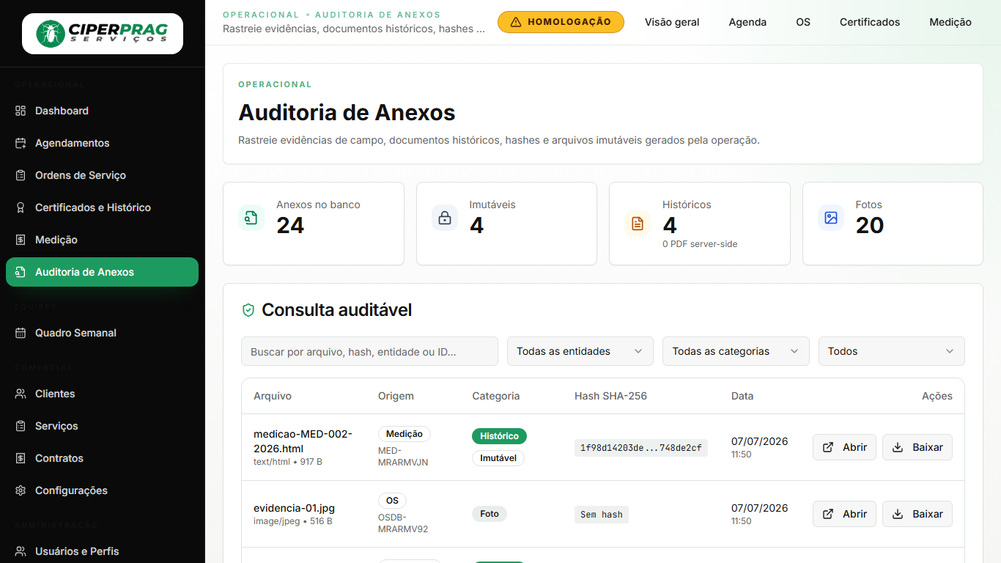
Print de referencia - 5.11 Integridade de anexos

6. Situação técnica antes da rodada assistida
A validação automatizada e o smoke test de homologação foram executados pelo CI/CD no workflow de deploy. Os itens abaixo não precisam ser repetidos manualmente, mas devem ser considerados como evidência de que a base técnica está pronta para o aceite do usuário.
Verificação | Resultado | Evidência
Deploy em homologação | Aprovado | Workflow CI/CD 29756006104
Auditoria E2E e isolamento SaaS | Aprovado | audit:e2e e saas:tri-tenant
Integridade de anexos | Aprovado | Hashes reparados e download autenticado validado
Numeração documental | Aprovado | Duplicidades corrigidas e auditoria executada
Dados com acentuação corrompida | Aprovado | auditoria de dados sem ocorrências
Smoke público | Aprovado | Rotas públicas e validação de certificado

7. Cinco validações manuais restantes
Esta é a última rodada manual da Etapa 7. Execute os cinco itens abaixo com usuário humano, sem pular etapas. Para cada item, registre Aprovado, Aprovado com ressalva ou Reprovado e anexe o print no próprio DOCX quando houver qualquer dúvida.
ID | Como executar | Resultado esperado | Registro
FINAL-01 | Percorrer o fluxo completo: proposta, minuta, contrato final, contrato operacional, agenda, OS, encerramento, certificado, medição e recorrência. | O fluxo avança sem retrabalho indevido; cada etapa reaproveita os dados corretos da etapa anterior. | Status: ____  Observação: ____
FINAL-02 | Conferir datas, horas, moeda, acentos e textos em todas as telas e PDFs usados no fluxo. | Formato brasileiro consistente: dd/mm/aaaa, hora local, valores em R$ e acentuação legível. | Status: ____  Print: ____
FINAL-03 | Pedir a um usuário que execute o fluxo sem orientação externa e observar cliques, mensagens, estados vazios e confirmações. | A próxima ação fica clara; mensagens explicam o que ocorreu; não há telas sobrepostas ou etapas confusas. | Status: ____  Observação: ____
FINAL-04 | Na OS, selecionar tags/equipamentos cadastrados e verificar o uso do dado no encerramento, certificado, relatório e histórico. | A tag/ativo permanece coerente em todos os documentos e não gera texto cortado ou campo ilegível. | Status: ____  OS: ____
FINAL-05 | Abrir um certificado em tela e impresso em A4; ler o QR Code com dois celulares e conferir a rota pública. | Cada QR Code abre exatamente o certificado correspondente e mostra tenant, OS, cliente, serviço, execução, validade e hash. | Status: ____  Cert.: ____

Critério de encerramento: a Etapa 7 só pode ser considerada aprovada depois que os cinco itens estiverem preenchidos. Se houver ressalva, descreva o impacto e a evidência; a Atenza consolidará a decisão no roadmap sem perder o item.

8. Checklist final da rodada
Item | Critério | Status
Fluxo comercial | Proposta aprovada gera minuta/contrato e libera saldo operacional. | Pendente
Fluxo operacional | Agenda gera OS, OS encerra com evidências e alimenta documentos. | Pendente
Certificados | QR Code, hash, fotos e dados da OS estão consistentes. | Pendente
Relatórios técnicos | Relatório usa dados da OS e não expõe valores comerciais. | Pendente
Medição | Consolida OS por período e acompanha NF/pagamento/ERP. | Pendente
Acentuação | Telas e documentos não apresentam caracteres quebrados. | Pendente
Usabilidade | Usuário consegue entender a próxima ação sem orientação externa. | Pendente

9. Evidências para conferência
Use a tabela de documentos de referência da seção 3 para abrir os PDFs aprovados diretamente no computador. Evitei inserir miniaturas dos documentos neste roteiro porque elas ficam pequenas e podem induzir avaliação incorreta; a validação visual deve ser feita nos próprios PDFs.
Validação | Como conferir
Interface | Acessar a URL de homologação e conferir diretamente as telas com o perfil indicado.
Documentos | Abrir os PDFs listados na seção 3 em tamanho real, conferindo logo, fonte, acentuação, quebras, rodapé e dados dinâmicos.
Divergências | Registrar qualquer problema na seção 7 deste roteiro, com print colado no próprio DOCX.

10. Registro de divergências
Preencha uma linha para cada divergência encontrada. Se não houver problema, registre 'Sem divergências' na primeira linha.
ID | Perfil | Tela/documento | O que aconteceu | Número/print | Severidade | Status
HML-001 |  |  |  |  |  | Aberto
HML-002 |  |  |  |  |  | Aberto
HML-003 |  |  |  |  |  | Aberto
HML-004 |  |  |  |  |  | Aberto
HML-005 |  |  |  |  |  | Aberto

11. Resultado final
Campo | Preenchimento
Resultado geral | Aprovado / Aprovado com ressalva / Reprovado
Nome de quem testou
Data do teste
Resumo das principais observações
Pode seguir para próxima etapa? | Sim / Não

Histórico de versões
Versão | Data | Responsável | Descrição
v1.3 | 20/07/2026 | Ewerton Gomes Almeida | Roteiro ampliado com prints reais, resultado esperado por tela e cobertura administrativa, comercial, operacional, qualidade e medicao.

